[Kuva, joka sisältää kohteen logo, Fontti, Grafiikka, symboli

Tekoälyn generoima sisältö voi olla virheellistä.](https://www.th-arkisto.fi/)

**Terveisiä arkistosta!**

**Toimihenkilöarkiston tiedote toukokuu 2025**

[Toimihenkilöarkistoon](https://bin.yhdistysavain.fi/1584470/fRSrR6gPpUKxXZUoCyVZ0aPxu0/THA%20esittely%202024.pdf) toimitetut asiakirjat ovat yhdistysten käytettävissä ja hyödynnettävissä esimerkiksi edunvalvontatyöhön, viestintään, artikkelien kirjoittamiseen ja järjestötutkimuksiin liittyen. Toimihenkilöarkisto tarjoaa myös koulutusta ja konsultaatiota, joten jos suunnittelette tiedonhallintanne kehittämistä tai arkistonluovutusta, olkaa yhteydessä meihin!

Kuva, joka sisältää kohteen piha-, järvi, taivas, liikenne

Tekoälyn generoima sisältö voi olla virheellistä.

*Norrkullan konttoristikodin rantalaituri vuonna 1921. Kuva: Handels- och industritjänstemannaförbundet HIF rf:n arkisto.*

**Toimihenkilöarkiston strategia uudistettu vuosille 2025–2029**

Toimihenkilöarkiston strategia on uudistettu kaudelle 2025–2029. Strategiaa valmisteltiin yhdessä Toimihenkilöarkistoyhdistys ry:n hallituksen ja henkilöstön kanssa, ja valmistelutyössä yhteistyökumppanina ja strategiatyöpajan fasilitaattorina toimi TJS-Opintokeskus.

Uuden strategiamme mukaisesti visionamme on olla luotettava, tunnettu ja asiantunteva kumppani toimihenkilöjärjestöjen arkistoinnin ja tiedonhallinnan tukena.

Lisäksi haluamme toimia vaikuttavasti siten, että kansallisen toimihenkilöliikkeen asiakirjallinen tieto ja kulttuuriperintö on helposti saavutettavissa sekä aktiivisessa ja monipuolisessa käytössä arkistossamme.

Panostamme osaavaan ja hyvinvoivaan henkilöstöön, digitalisaation hyödyntämiseen ja tunnettuuden sekä käytettävyyden vahvistamiseen.

Tavoitteiden saavuttamiseksi lisäämme jatkuvasti myös digitaalisen aineiston määrää, lisäksi olemme laajentaneet [aukioloaikojamme](https://www.th-arkisto.fi/).

Tutustu koko [strategiaamme verkkosivuillamme](https://bin.yhdistysavain.fi/1584470/cej68Jpu6RvAwuGoRYVN0bzqee/Toimihenkil%C3%B6arkiston%20strategia%202025-2029.pdf)!

**Omadigitointi alkanut Toimihenkilöarkistossa**

Osana digitalisaation hyödyntämistä ja aineistojemme saavutettavuuden lisäämistä olemme kehittäneet keväällä 2025 omadigitoinnin prosessia.

Toimihenkilöarkistolla oli ilo toimia työssäoppimispaikkana Samiedun ja Kansallisarkiston järjestämän Digitoinnin osaaja -koulutuksen opiskelijalle. Saimme kehittää omaa aineistojen digitointiprosessiamme ja samalla olla mukana tukemassa digitointia opiskelevan oppimista. Kiitos vielä myös Marille hyvästä työstä!

Marin tekemän suuren työn ansiosta olemme saaneet luotua laadukkaan ja toimivan prosessin, jossa voimme digitoida asiakirja-aineistoja myös osana järjestämistyötämme.

Tarkistamme digitoimiemme asiakirjojen laadun ja arkistokelpoisuuden ennen kuin viemme ne arkistojärjestelmäämme, eli prosessimme on alan ajankohtaisten laatukriteereiden mukainen.

Toistaiseksi itse suorittamamme digitoinnin määrät ovat varsin maltillisia, mutta tavoitteenamme on lisätä pikkuhiljaa digitaalista aineistoamme osana aineistojen järjestämistyötä.

**Lyhyesti muuta ajankohtaista**

#### **Tarjoamme myös tiedonhallinnan konsultaatiota**

Jos kaipaatte apua siihen, mitkä jokapäiväisen työnne tuloksena syntyvistä asiakirjoista ja muista tietoaineistoista tulisi arkistoida ja miten niitä pitäisi käsitellä, voitte tilata meiltä toiveidenne ja tarpeidenne mukaan räätälöityä tukea.

Voimme toteuttaa esimeriksi pienen projektin, missä avustamme teitä etenemään tiedonhallintasuunnitelman (THS) laadinnassa, ja koulutamme henkilöstönne THS:n käyttöön.

Voitte toki tilata myös lyhyemmän täsmäkysymyksiin keskittyvän konsultaation – myös etäyhteydellä!

Tiedonhallintaan liittyvissä kysymyksissä voitte olla yhteydessä suoraan arkistonjohtaja Kaisa Rihuun: [kaisa.rihu@th-arkisto.fi](mailto:kaisa.rihu@th-arkisto.fi) tai 040 689 6329

#### **Yksityisten keskusarkistojen yhteinen somekampanja käynnissä**

Toimihenkilöarkisto on yhdessä muiden yksityisarkistojen ([Yksityiset Keskusarkistot ry:n](https://www.yksityisetkeskusarkistot.fi/) arkistot, Suomalaisen Kirjallisuuden Seura sekä Svenska Litteratursällskapet i Finland) kanssa käynnistänyt somekampanjan, jolla pyrimme lisäämään tietoisuutta ja tunnettuutta monipuolisista aineistoistamme.

Ottakaa siis Toimihenkilöarkiston tai [YKA ry:n](https://www.facebook.com/yksityisetkeskusarkistot/?_rdr) somekanavat seurantaan!

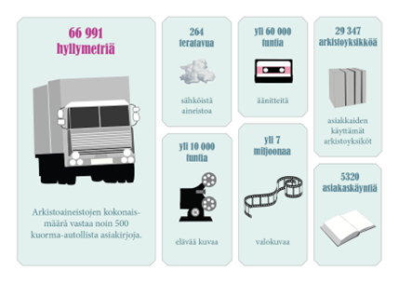

[](https://fi-fi.facebook.com/Toimihenkiloarkisto) [](https://www.instagram.com/toimihenkiloarkisto_/)

### **Kesän aukioloaikamme**

* Olemme kokonaan suljettuna 28. – 30.5.2025 sekä 19.6.2025
* Kesäkuussa olemme avoinna ti-pe klo 9–16
* Heinäkuussa olemme avoinna ti-pe klo 10–15
* Elokuussa olemme avoinna ti 9–18 ja ke-pe 9–15

<https://www.th-arkisto.fi/>

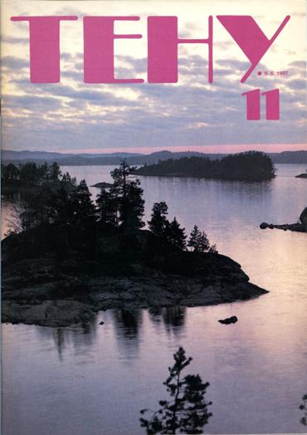

*Tehy-lehden 11/1987 kesäinen kansikuva.*